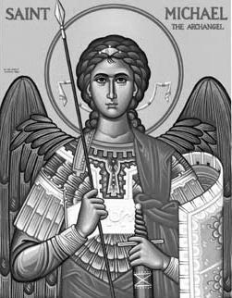

Rímskokatolícka Cirkev

Farnosť

Sv. Michala Archanjela

tel.: 032 – 779 41 76 e-mail: farnost.pobedim@abu.sk

Farské oznamy pre Pobedim
28. marca – 3. apríla 2022
Po | Féria
Ut | Féria | 18.00 | + Ján Mitošinka, rodičia a starí rodičia (372)
St | Féria | 18.00 | + Ferdinand, manželka Anna a syn Jozef (12)
Št | Féria | 18.00 | + Silvester Mišík, manželka Albína a syn Ján (134)
Pi | Féria | 18.00 | + Jozef, manželka Celestína, syn Michal, dcéra Anna, zaťovia a rodičia z oboch strán (21)
So | Féria | 18.00 | + Anna Macová (ročná)
Ne | 5. pôstna nedeľa | 7.30  10.30 | + Eva Melicherová (7)  + Miroslav Kadlec

- Upratovanie – Č. d: 348, 489, 350, 358. Ďakujem predchádzajúcej skupine za ich pomoc.
- Prvý piatok – Spovedať budem v utorok po sv. omši, v stredu a štvrtok hodinu pred sv. omšou. Spoveď pred Veľkou nocou bude v Pobedime v sobotu 9.4. od 10.00 do 11.30. Chorých navštívim v piatok 1.4. od 8.30 (bude to veľkonočná spoveď).
- Milodar – Bohuznámi darovali na opravu kostola milodar 100€, 100€ a 50€. Veľká vďaka!
- 2% – Záujemcovia, ktorí chcú odovzdať 2% z dane pre Združenie pre ochranu a obnovu kostola sv. Michala v obci Pobedim, nájdu potrebné tlačivá v kostole, na pošte a obchode Jednota.
- COVID - Okrem nosenia respirátora a dezinfekcie rúk sa všetky ostatné pandemické opatrenia rušia. Vrátime sa k používaniu sväteničiek a k znaku pokoja. Sv. prijímanie je možné rozdávať do úst aj do rúk. Najskôr sa rozdá Sv. prijímanie na ruku a potom do úst.

JCLic. Ľuboš Tvrdý, farár

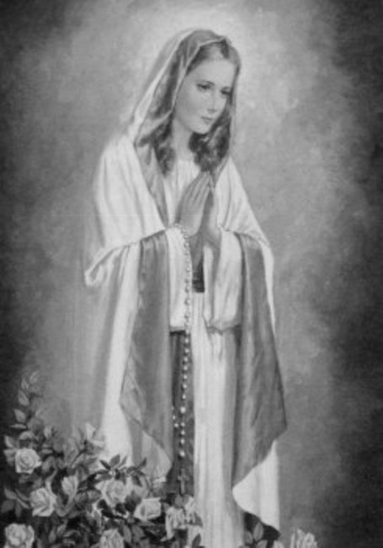

Rímskokatolícka Cirkev

Farnosť

Sv. Michala Archanjela

tel.: 032 – 779 41 76 e-mail: farnost.pobedim@abu.sk

Farské oznamy pre Bašovce
28. marca – 3. apríla 2022

Po | Féria
Ut | Féria | 17.00 | + Ján Urban, manželka Agáta, ich deti s rodinami (100)
St | Féria
Št | Féria
Pi | Féria | 17.00 | + Anton Psalman, manželka Oľga, rodičia a deti (55)
So | Féria | 17.00 | za zdravie a Božiu pomoc
Ne | 5. pôstna nedeľa | 9.00 | + Marika Dekanová (120)

- Prvý piatok – Spovedať budem v utorok a piatok hodinu pred sv. omšou, v sobotu 30 min pred sv. omšou. omšou. Spoveď pred Veľkou nocou bude v Bašovciach v sobotu 9.4. od 10.00 do 11.00.
- Upratovanie – V sobotu 2.4. bude spoločné upratovanie kostola pred veľkonočnými sviatkami. Prosím o pomoc mužov i ženy.
- COVID – Okrem nosenia respirátora a dezinfekcie rúk sa všetky ostatné pandemické opatrenia rušia. Vrátime sa k používaniu sväteničiek a k znaku pokoja. Sv. prijímanie je možné rozdávať do úst aj do rúk. Najskôr sa rozdá Sv. prijímanie na ruku a potom do úst.

JCLic. Ľuboš Tvrdý, farár

